Styrelsemöte 11 9er förbundet 2021

Datum 2021-10-18

Plats Telefonmöte

Närvarande Fredrik Liljegren (ordförande)
Henrik Björsson (sekreterare)
Hans Broman
Sibylle Maurer
Simon Alm
Pia Dolan
Magnus Brenton (kassör)

Frånvarande Lars Engström

- Föregående protokoll
- Ok
- Ekonomi
  - Magnus gick igenom budget vs. utfall på NM och VM. Utfall mycket nära budget och allt ser ok ut vad gäller ekonomi.

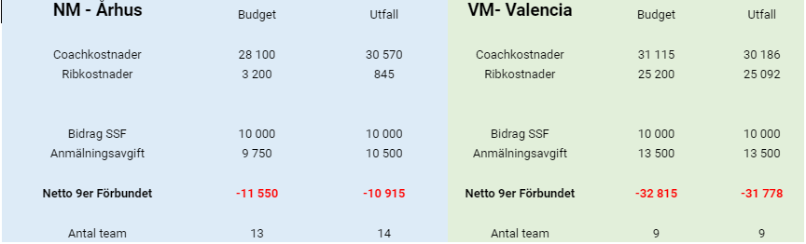

- Tävling
  - Lite kvar att sammanställa för GP serien
  - Priser för GP serien är på gång.
  - Schema för 2022 diskuteras, EM i Rungstet och VM i Spanien
  - GP serie, GKSS första GP serie, KSSS OCR som avslutning.
  - Ansvaret för JSM ligger på SSF. Diskussion om JSM pågår på SSF nivå. Olika alternativ till JSM finns.
  - Ölmanästet intresserade av att arrangera en GP tävling nästa säsong.

- 49er/FX
  - Junior EM i Tjeckien en succé med en 3 och 4 plats.
  - Nya besättningar på tjejsidan i 49er/FX

- Träning
- Skåne läger bokat

- Övrig
  - Årsmöte planeras till den 25 januari.

- Nästa möte
  - 2021-11-10 kl 21:00

Vid protokollet Justeringsman

Henrik Björsson Fredrik Liljegren

